|  |
| --- |
| MD Inc. |
| Travail Pratique |
| Travail pratique #1 |

|  |
| --- |
| Réda Hamza  02/06/2021 |



# **Historique du document**

|  |  |  |  |
| --- | --- | --- | --- |
| **Auteur(s)** | **Version** | **Date** | **Description** |
| Maxime Dupuis (1529400) | V01 | 24/02/2021 | Sans table citoyen-enfant, essai avec l’attribut noReference  Contexte : Les permis de type enfant ont besoin d’un numéro de référence ce numéro appartient au tuteur légal seulement. Ce numéro est unique, le tuteur devra confirmer son identité lors de l’inscription de son |
| Maxime Dupuis (1529400) | V02 | 31/03/2021 | Je vérifie avec la classe GenerateurTypePermis, l’âge du Citoyen, si le citoyen est en bas de 12 ans, le type généré est de type « Enfant », en cas contraire, il est de type « Adulte ».  Dans ce livrable, j’ai testé tous mes méthodes de service où je n’ai pas besoin de d’appeler le WebService du Ministère, car mon Puller n’est pas encore fonctionnel.  Les diagrammes de UseCase et UML ont été mis à jour.  Les méthodes de services sont listées ici. |
| Maxime Dupuis (1529400) | V03 | 30/04/2021 | GenerateurTypePermis est enlevé, car il ne sert plus à rien. Je vais désormais vérifier dans le front-end l’âge du citoyen et effectuer une requête de la méthode de service correspondante en fonction de l’âge entré.  La vérification de l’âge n’est pas encore implémenté au niveau du back-end.  Je ne vérifie pas encore que le citoyen existe dans la base de données du ministère.  Mot de passe oublié, n’est pas encore codé, alors il ne figure pas sur le diagramme de UseCase. **(Difficulté avec les requêtes PUT/Patch)**  Il manque de renouvelle le permis. **(Difficulté avec les requêtes PUT/Patch)**  Le projet Admin n’est pas terminé;  Fait :   * Le front-end est terminé; * La connexion entre le front-end et le back-end; * Angular Guard pour vérifier si un utilisateur est connecté; * Les méthodes de services du front-end sont divisés en 2 services : 1 pour le citoyen et 1 pour le permis; * Le service pour le permis de vaccination peut être rejoint par le chemin /permisSante; * Si le courriel OU le mot de passe existe déjà dans la base de données, l’utilisateur n’est pas créé; * Si le courriel n’est pas envoyé, l’utilisateur n’est pas créé; * Le service pour le permis de test peut être rejoint par le chemin /permisSanteTest; * Le design du site Web est simple et attrayant; * Le diagramme de UseCase a été changé pour que les flèches aient la bonne direction; * Le diagramme de classe a été changé; |
| Maxime Dupuis  (1529400) | Version Final | 02/06/2021 | * Ajout de l’application admin   L’application admin peut :   1. Renouveler le permis; 2. Supprimer le permis et le citoyen; 3. Afficher tous les citoyens;  * Le courriel est envoyé correctement pour vérifier le tuteur d’un enfant. Après l’envoi du courriel, le formulaire d’inscription apparait avec un champ de plus pour le code de validation; * Le courriel est envoyé correctement pour remettre le permis en format PNG et PDF; * L’utilisateur peut voir dans son Dashboard si le permis est expiré; * L’utilisateur peut voir son permis dans son Dashboard; * Il y a des alert() pour avertir l’utilisateur lorsque la requête est effectué avec succès; * L’application principal vérifie avec le ministère que le citoyen existe par son NASSM. |

# **Table des matières**

**Historique du document** 1

**Table des matières** 3

**Concept et objectifs du projet** 4

**1.** **Finalité du projet** 4

**1.a.** **Contexte métier du projet** 4

2. Remarques 4

2.a Utilisations 4

3. Cas d’utilisations 4

4. Portée de la solution (cas d’utilisation) 5

4.a. Diagramme de cas d’utilisation 5

4.b. Diagramme de classes 6

PLUS : Remarque de l’auteur 6

Remerciements 7

# **Concept et objectifs du projet**

## **1. Finalité du projet**

### **1.a. Contexte métier du projet**

Le contexte métier du projet est en lien avec la pandémie du Coronavirus du moment. Le projet consistera a identifier les citoyens du Quebec qui ont passé un test de COVID-19 dont le résultat est négatif ou ceux qui ont eu les deux doses de vaccin. L’application Web interagira avec le Web Service du Ministère de la Santé du Québec.

## 2. Remarques

### 2.a Utilisations

* Version 11 de Java;
* Spring Boot
* Java Persistance Api / Hibernate
* Lombok pour les Getters/Setters
* JUnit Jupiter version 5.7.0
* Intellij IDEA Ultimate
* Base de données H2
* Spring Boot Devtools
* Spring Web
* Rest Repositories
* I/0 Validation
* JavaMailSender
* iTEXT7 7.1.7(PDF)
* Google zxing 3.4.1 (QR)

## 3. Cas d’utilisations

1. genererPermis
2. genererPermisVaccin
3. genererPermisTest
4. renouvellerPermis
5. verifierDateExpiration @Query
6. envoyerCourriel
7. genererPdf
8. genererQR
9. callWebServiceVersMinistere
10. CRUD Admin
11. validerTuteur

## 4. Portée de la solution (cas d’utilisation)

4.a. Diagramme de cas d’utilisation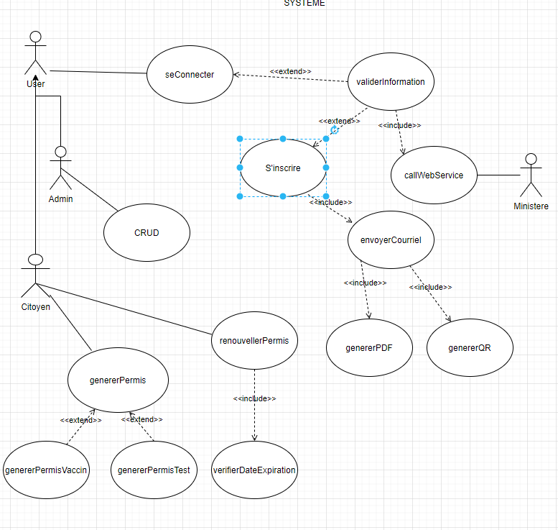

### 4.b. Diagramme de classes

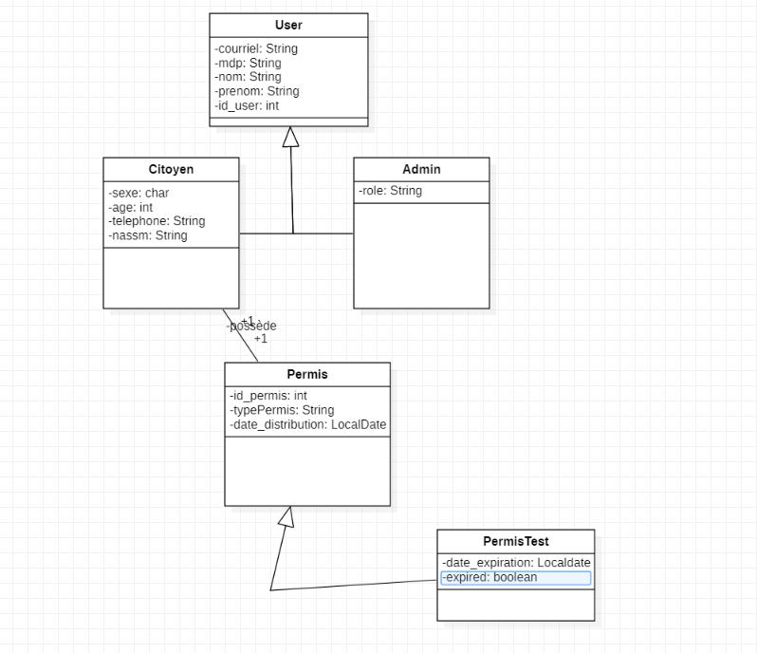

### PLUS : Remarque de l’auteur

Mon application est à son état final, mais il y aurait des fonctionnalités que j’aurais aimé ajouter.

#### Points à améliorer

* J’ai passé beaucoup trop de temps à chercher pour améliorer mes requêtes REST sans succès, il manque encore des updates que j’aurais aimé appliquer ;
* Je suis parti d’une conception du cours 420-445, il faudrait que je développe ma conception de 0 et de penser plus sur celle-ci;
* Ma méthode pour vérifier le tuteur d’un enfant aurait pu être beaucoup plus simple;
* Certaines règles ne sont pas respectées lors de l’implémentation :
  + DRY : je n’ai pas trouvé de moyen pour éviter de répéter mon code pour générer le code Qr;
  + Command-Query Selector : Le SystemService retourne des valeurs en même temps d’appliquer des changements au système;
  + YAGNI qui m’a fait perdre beaucoup de temps
* Je dois améliorer mes connaissances sur Hibernate et les annotations, j’ai eu beaucoup de difficulté à mettre les bonnes clés étrangères entre les tables Permis et Citoyen;
* Erreur à ne plus répéter : Au départ, j’ai mis l’application admin et l’application principal dans le même package du Spring Boot Initializer que lorsque je suis retourné « refactor » mon application principale, j’ai perdu mon application admin;
* Je dois utiliser Git ou un autre gestionnaire de version beaucoup plus efficacement. Je ne l’ai jamais utilisé lors de ce projet.

### Remerciements

Je vous remercie beaucoup pour cette session, vous avez donné 2 cours où j’ai pu développer mes connaissances. Puis, le partage de vos stratégies de programmation va m’être très utile pour la suite.